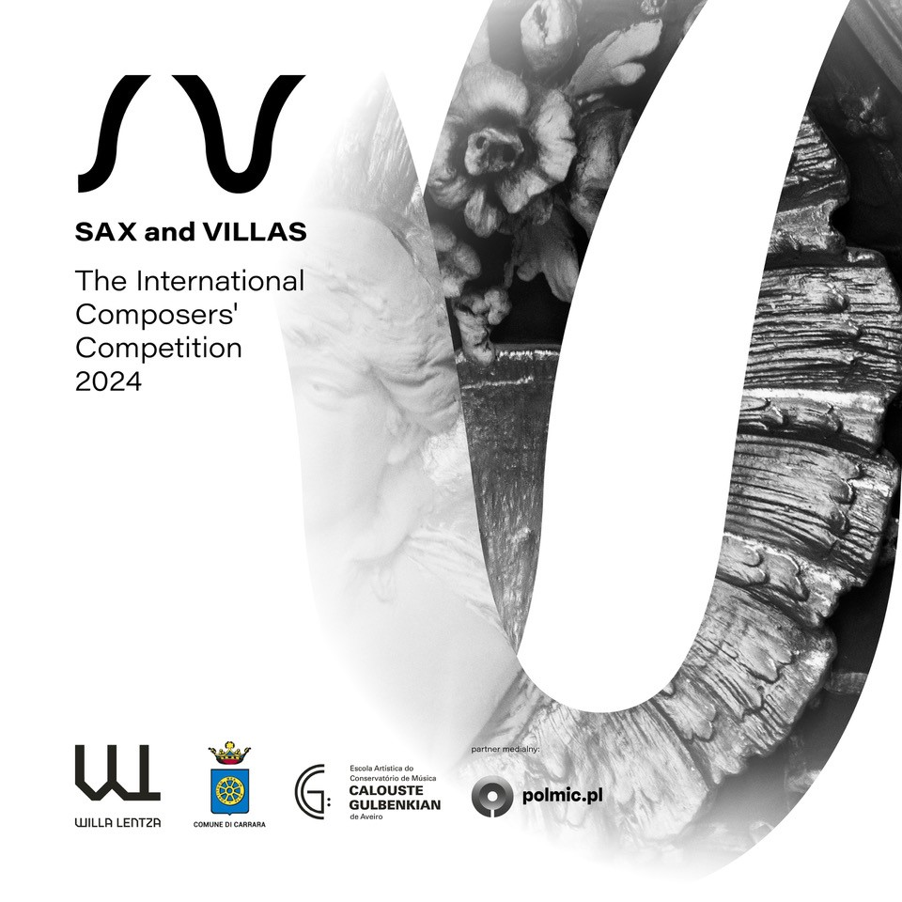

Już po raz trzeci kompozytorzy z całego świata będą mieli okazję wziąć udział w konkursie “Sax&Villas”. Wydarzenie zostało zainicjowane przez szczecińską Willę Lentza i co roku, w kooperacji z międzynarodowymi instytucjami kultury umożliwia młodych kompozytorom zaprezentowanie swojej twórczości na prestiżowych scenach. Dla laureatów konkursu przewidziano atrakcyjne nagrody. Zgłoszenia można wysyłać od 10 stycznia do 31 marca 2024 roku.

Konkurs “Sax&Villas” skierowany jest do kompozytorów z całego świata, których wiek nie przekracza 35 lat, a jego celem jest wzbogacenie muzycznej literatury kameralnej. Oprócz Willi Lentza współorganizatorami tegorocznej edycji są Villa la Padula (Włochy) oraz Escola Artística Do Conservatório De Música Calouste Gulbenkian (Portugalia).

Aby wziąć udział w konkursie, należy skomponować utwór nieprzekraczający 12 minut, w dowolnej z trzech kategorii:
1.Trio o składzie: dwa saksofony (do wyboru sopran, alt, tenor, baryton) i fortepian.
2. Duo saksofon z fortepianem (do wyboru sopran, alt, tenor, baryton)
3. Kameralna orkiestra saksofonowa złożona z 8 do 12 saksofonów.

Dla zwycięzców przewidziano nagrody pieniężne w wysokości 1500 euro oraz 500 euro, statuetki oraz światowe prawykonania dzieła przez renomowanych wykonawców. Poza tym laureat będzie mógł spędzić trzy dni w miejscowości prawykonania utworu oraz w trzy dni w Szczecinie – koszt wyjazdu (wyżywienie oraz zakwaterowanie) pokrywają organizatorzy.

W jury konkursowym pod przewodnictwem prof. Krzysztofa Meyera zasiądzie Giuseppe Bruno (Włochy), Carlos Manuel Pires Marques (Portugalia), prof. Dariusz Samól (Polska) i dr. Marilyn Shrude (USA).

Zgłoszenia należy wysyłać przy użyciu wypełnionego formularza na adres: SAXandVILLAS@willa-lentza.pl od 10 stycznia do 31 marca 2024 roku. Regulamin oraz szczegóły konkursu znajdują się na stronie internetowej szczecińskiej Willi Lentza.

